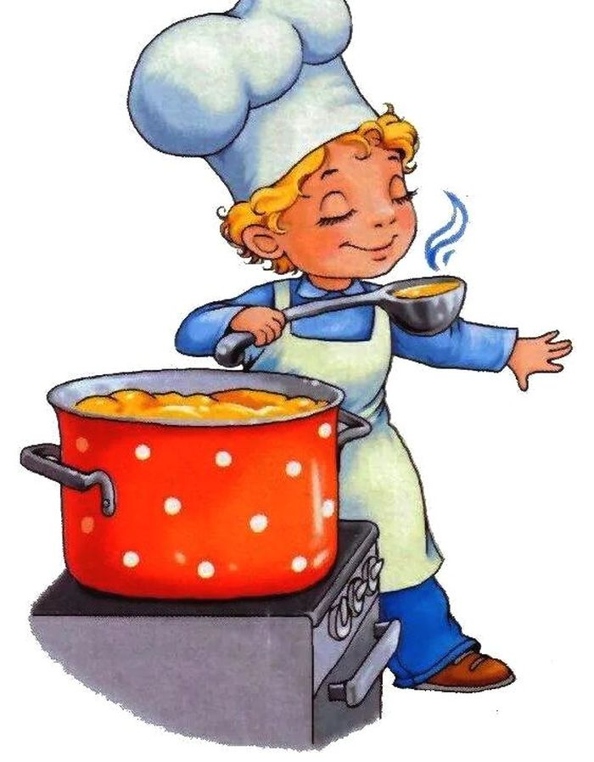

Меню 21 октября 2022г
 | выход фактический | калорийность | Стоимость блюда
ЗАВТРАК
Каша пшенная молочная с маслом | 205гр | 123 | 17,89
Чай с сахаром | 200гр | 61 | 2,17
Сыр | 100гр | 104 | 25,95
Хлеб пшеничный | 40гр | 72 | 1,00
Хлеб ржаной | 40гр | 69 | 1,00
Обед:
Каша гречневая рассыпчатая | 180гр | 340 | 8,07
Бефстроганов | 100гр | 193 | 25,02
Хлеб пшеничный | 40 | 72 | 1,00
Хлеб ржаной | 40гр | 69,6 | 1,00
Сок | 200гр | 96 | 17,05
 |  | 1095 | 96,15

